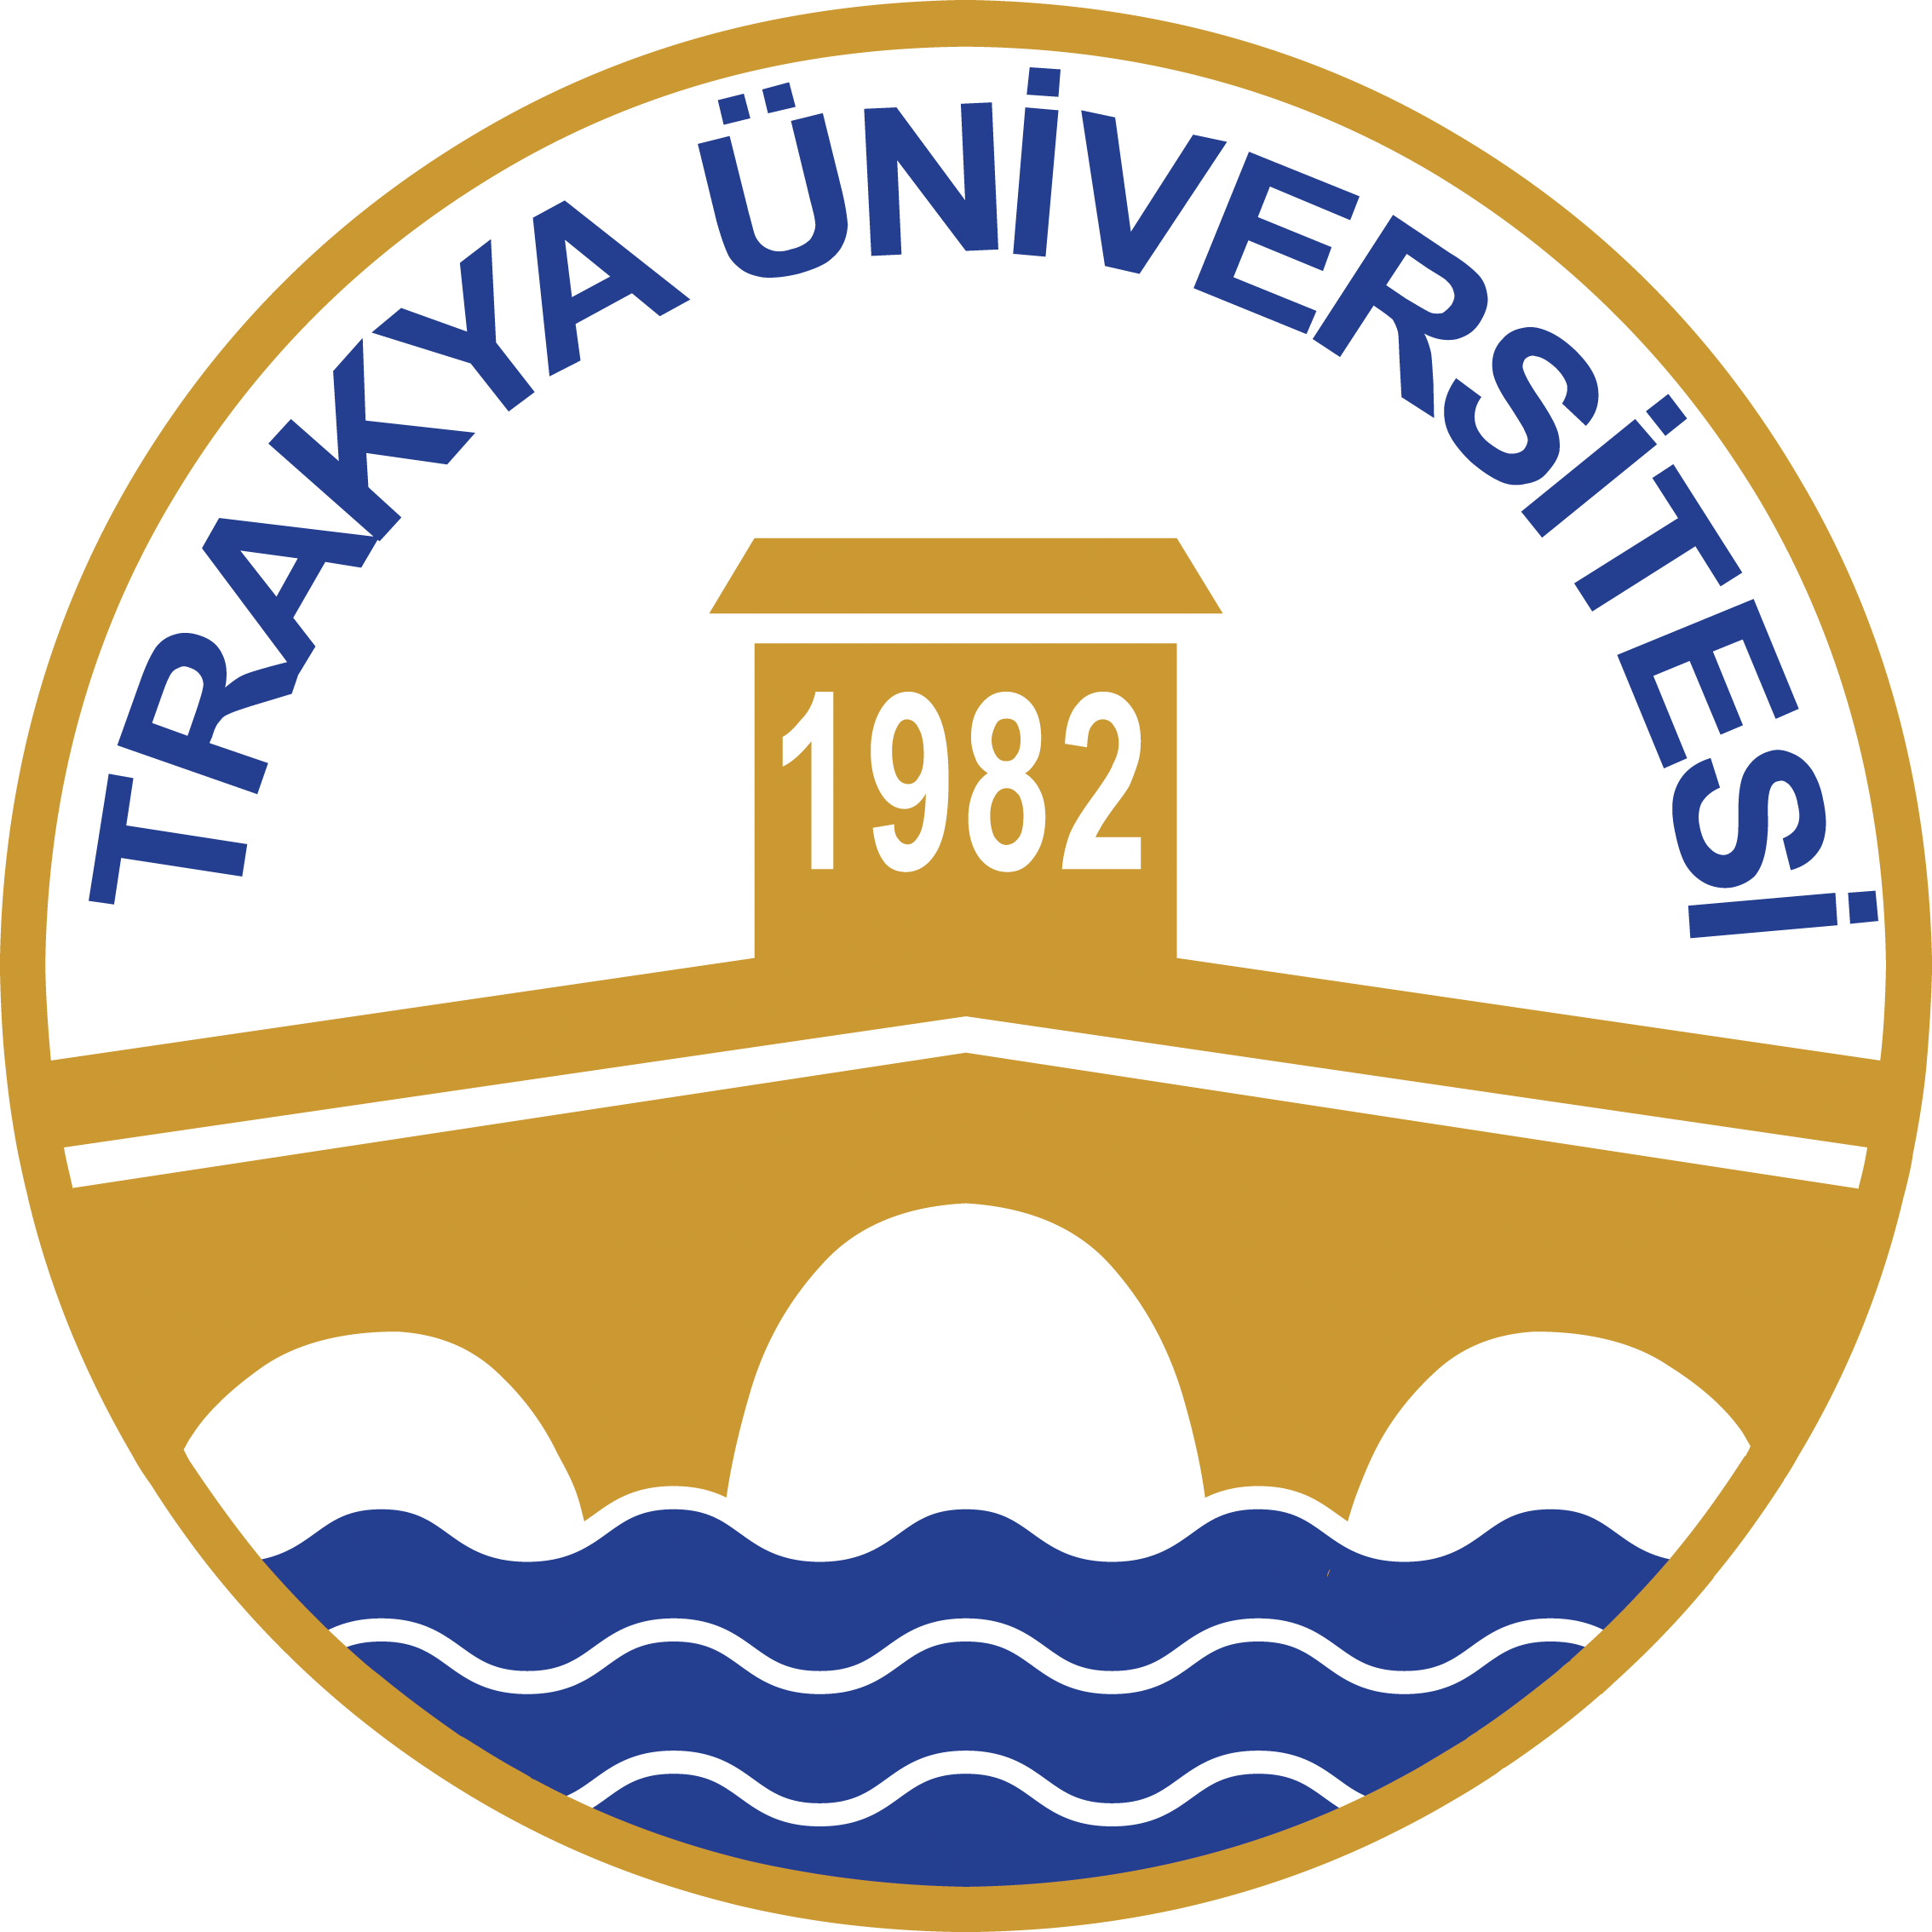

TRAKYA ÜNİVERSİTESİ REKTÖRÜ PROF. DR. ERHAN TABAKOĞLU’NUN YENİ YIL MESAJI

Trakya Üniversitesi olarak ulusal ve uluslararası ödüllerle taçlanan,başarılı ve gurur verici bir yılı daha geride bırakıyoruz.

Her türlü gelişmenin ve ilerlemenin temel kaynağı bilimin rehberliğinde bugüne kadar geleceğe ve tüm insanlığa değer katmak için büyük bir özveriyle çalışan Trakya Üniversitesi, kuruluşunun 40. yılını kutlamaya hazırlandığı 2022 yılında da ilk günkü heyecan ve kararlılıkla yolculuğuna devam edecektir.

Yeni hedefler ve yeni heyecanlarla girmeye hazırlandığımız bu yılın, köklü geçmişimizden aldığımız güç ve ortak gelecekten aldığımız ilhamla başarılarımıza yenilerini ekleyeceğimiz, gerek üniversitemiz gerekse şehrimiz ve ülkemiz adına çok güzel bir yıl olmasını ümit ediyorum.

Bu düşüncelerle 2022 yılının, başta Trakya Üniversitesi ailesi olmak üzere tüm insanlık için hayırlara vesile olmasını diliyorum.

Prof. Dr. Erhan TABAKOĞLU
Trakya Üniversitesi Rektörü

